GOVERNO DO ESTADO DE RONDÔNIA
••

GOVERNADOR IA

DECRETO 20 99 DE 05 DE Maio DE 1984.

O GOVERNADOR DO ESTADO DE RONDÔNIA usando das

atribuições que lhe confere a Lei Complementar n9 041, de 22 de dezembro de 1981, R E S O L V E:

Colocar a disposição do Ministério da Saúde o servidor ORLANDO JOS DE SOUZA RAMIRES , Médico, cadastro n9 04158 e 13.837, lotado na Secretaria Municipa l de Saú de do Município de Porto Velho-RO, com onus nara este Es
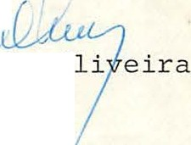tado . .J--
y j; . (
1
._. rT . Jd 01'

Jorge' e1xe1ra e i

Governador

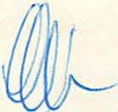

- ... '

• • 1 ! ! \

\

